Diagramas de Actividades PsicoLink

Autores
Miguel Ángel Cubillos, Thomas Duran Molina, Andrés Camilo Matallana y María Fernanda Largo

Servicio Nacional de Aprendizaje

Ficha: 3313638
Análisis y Desarrollo de Software

Ingeniería. Elsa Juanca

Bogotá D.C

6 de marzo de 2026

Contenido
Introducción 3
Módulo 1: AUTENTICACIÓN Y ACCESO 4
Módulo 2: GESTIÓN DE USUARIOS 9
Módulo 3: BÚSQUEDA DE PSICÓLOGOS 11
Módulo 4: GESTIÓN DE CITAS 13
Módulo 5: GESTIÓN DE PSICÓLOGOS 15
MÓDULO 6: ADMINISTRACIÓN 17
MÓDULO 7: MENSAJERIA Y CHATBOT 19
MÓDULO 8: ATENCIÓN DE URGENCIAS 22

Introducción
En este documento se presentan los diagramas de actividades correspondientes a los módulos principales del sistema del juego VoxLess: gestión de usuarios, configuración del juego, personalización del avatar y sistema de niveles. Cada módulo detalla las acciones ejecutadas por el usuario junto con las respuestas generadas por el sistema. Esto facilita la comprensión de procesos como el registro e inicio de sesión de usuarios, la modificación de ajustes, la personalización del avatar y el avance a través de los niveles del juego que se llevará a cabo para lograr un exitoso proyecto.
En este documento se presentan los diagramas de actividades correspondiendo a los modulos principales del sistema de PsicoLink

Módulo 1: Autenticación y acceso
Diagrama de Actividades para “Autenticación y acceso del usuario”
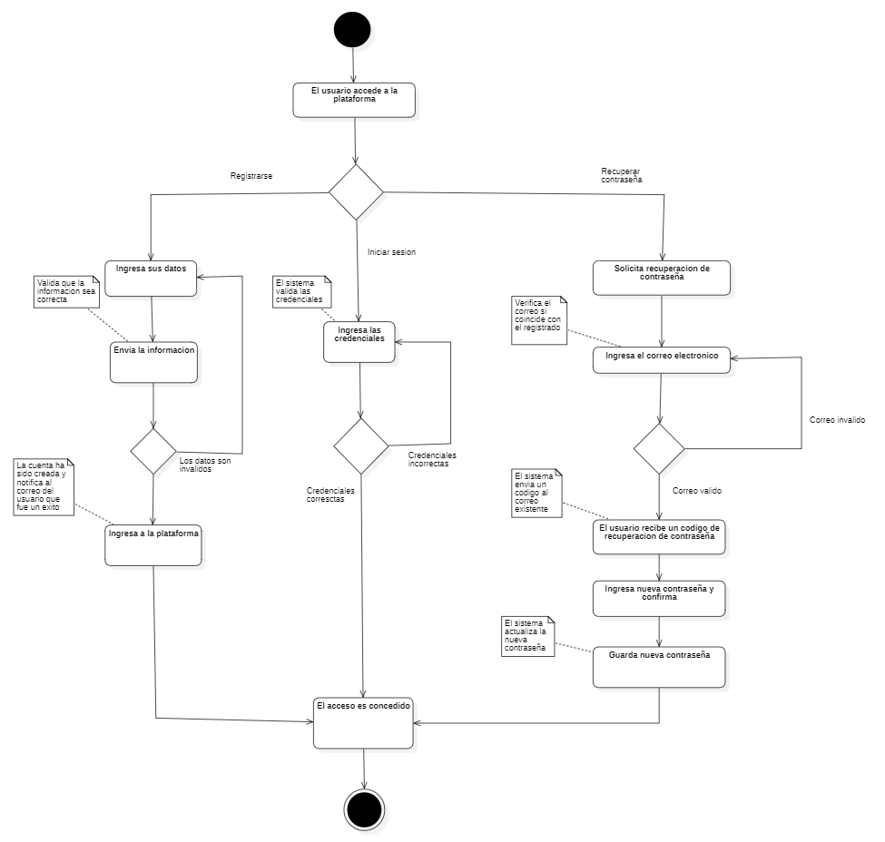
Descripción: El diagrama ilustra el proceso mediante el cual un usuario accede a la plataforma y selecciona una de las opciones disponibles: registrarse, iniciar sesión o recuperar su contraseña. El sistema valida la información ingresada y permite el acceso únicamente cuando los datos son correctos.
- El usuario accede a la plataforma.
- El sistema muestra las opciones de acceso:
- Registrarse.
- Iniciar sesión.
- Recuperar contraseña.
- El usuario selecciona una opción.
- Si selecciona Registrarse, ingresa sus datos en el formulario.
- El usuario envía la información al sistema.
- El sistema valida que los datos sean correctos y que no existan registros duplicados.
- Si los datos son inválidos, el sistema muestra un mensaje de error y solicita corregir la información.
- Si los datos son válidos, el sistema crea la cuenta y almacena la información en la base de datos.
- El sistema notifica que el registro fue exitoso.
- El usuario accede a la plataforma.
- Si selecciona Iniciar sesión, ingresa su correo electrónico y contraseña.
- El sistema valida las credenciales ingresadas.
- Si las credenciales son incorrectas, el sistema muestra un mensaje de error y permite volver a intentarlo.
- Si las credenciales son correctas, el sistema concede el acceso.
- El usuario ingresa correctamente a la plataforma.
- Si selecciona Recuperar contraseña, solicita la recuperación de acceso.
- El usuario ingresa el correo electrónico asociado a su cuenta.
- El sistema verifica que el correo esté registrado.
- Si el correo no existe, el sistema muestra un mensaje de error y solicita ingresarlo nuevamente.
- Si el correo existe, el sistema envía un código o enlace de recuperación.
- El usuario recibe el código o enlace de recuperación.
- El usuario ingresa y confirma una nueva contraseña.
- El sistema actualiza la contraseña en la base de datos.
- El sistema confirma que la contraseña fue actualizada correctamente.
- El usuario recupera el acceso a su cuenta.
- Fin del proceso.
Actores: Usuario

Módulo 2: Gestión de usuarios
Diagrama de Actividades para “Gestionar usuarios”
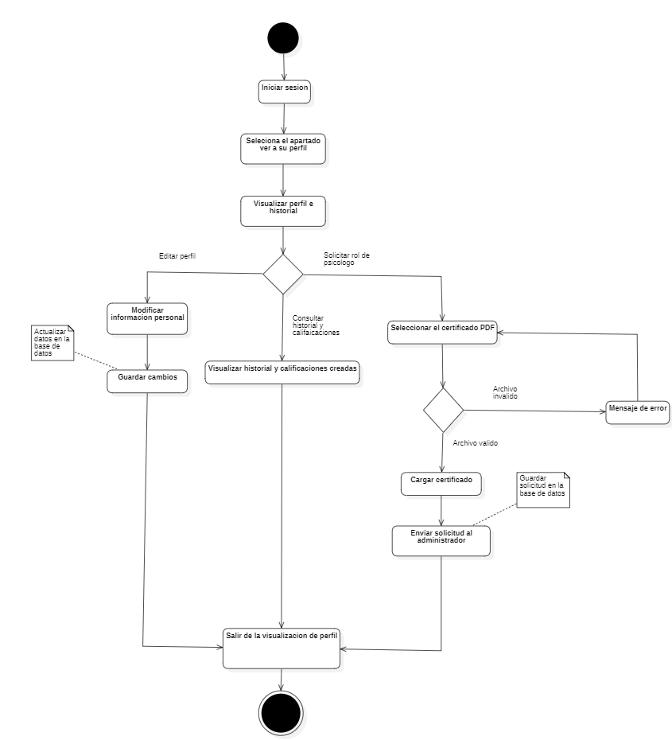

Descripción: El diagrama ilustra el proceso mediante el cual un usuario accede a su perfil, consulta su información personal, revisa su historial de citas y las calificaciones asociadas a su cuenta, además de realizar modificaciones en sus datos cuando lo considere necesario.
- El usuario inicia sesión en la plataforma.
- El usuario selecciona la opción Ver Perfil.
- El sistema muestra la información del perfil del usuario.
- El usuario selecciona la acción que desea realizar.
- Si el usuario desea modificar su información personal, accede a la sección de edición de perfil.
- El usuario modifica los datos personales necesarios.
- El usuario guarda los cambios realizados.
- El sistema actualiza los datos en la base de datos.
- Si el usuario desea consultar su historial y calificaciones, selecciona dicha opción.
- El sistema muestra el historial y las calificaciones asociadas a la cuenta.
- Si el usuario desea solicitar el rol de psicólogo, selecciona la opción correspondiente.
- El usuario selecciona y carga un certificado en formato PDF.
- El sistema valida el archivo cargado.
- Si el archivo es inválido, el sistema muestra un mensaje de error y solicita un nuevo archivo.
- Si el archivo es válido, el sistema carga el certificado.
- El sistema envía la solicitud al administrador para su revisión.
- El sistema guarda la solicitud en la base de datos.
- El usuario finaliza la gestión de su perfil.
- Fin del proceso.
Actores: Usuario

Módulo 3: Búsqueda de psicólogos
Diagrama de Actividades para la “Búsqueda Psicólogos”
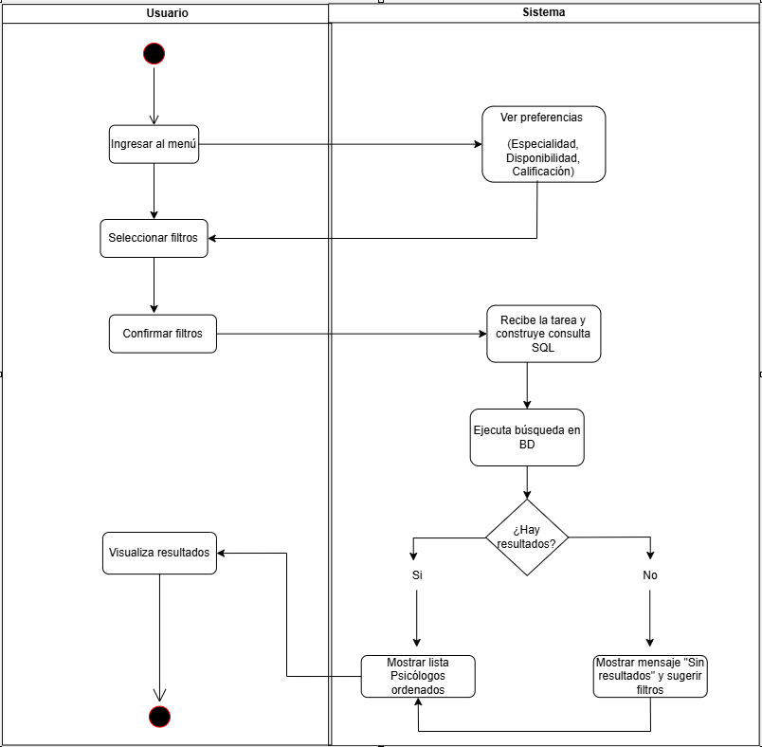
Descripción: El diagrama ilustra el proceso mediante el cual un usuario accede a la interfaz de filtros, seleccione sus criterios de preferencia como especialidad, disponibilidad y calificación, y realiza una búsqueda que consulta la base de datos de psicólogos para visualizar de manera inmediata la lista de los profesionales más adecuados.
- Inicio: El usuario ingresa a la interfaz de búsqueda.
- Seleccionar Filtros: El usuario selecciona sus preferencias (Especialidad, Disponibilidad, Calificación).
- Procesar Búsqueda: El motor de búsqueda recibe los parámetros y construye la consulta SQL dinámica.
- Validación / Búsqueda en BD: Se ejecuta la consulta en la Base de datos de psicólogos.
- Bifurcación (¿Se encontraron resultados?):
- Sí: El sistema renderiza la lista de profesionales ordenados según los criterios y el usuario visualiza los resultados.
- No: El sistema muestra un mensaje de "Sin resultados" y ofrece la opción de limpiar o modificar los filtros.
- Fin: El proceso termina cuando el usuario visualiza los psicólogos adecuados o decide salir de la búsqueda.
Actores: Usuario

Módulo 4: Gestión de citas
Diagrama de Actividades para “Gestión de citas”
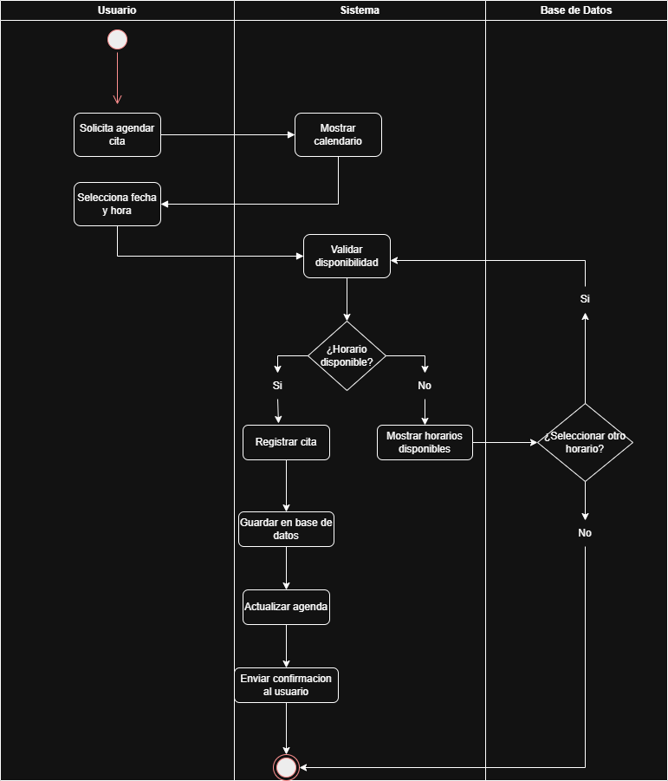
Descripción: Este diagrama describe el proceso de gestión de citas dentro del sistema, donde el usuario consulta los horarios disponibles, selecciona una fecha y hora para su cita, el sistema valida la disponibilidad, registra la cita en la base de datos y actualiza la agenda y el calendario.
- Inicio: El usuario inicia sesión en el sistema.
- Acceder al módulo de citas: El usuario ingresa al apartado de Gestión de Citas.
- Consultar agenda y calendario: El sistema muestra las fechas y horarios disponibles para la programación de citas.
- Seleccionar fecha y horario: El usuario elige la fecha y el horario que desea reservar.
- Validar disponibilidad: El sistema verifica que el horario seleccionado se encuentre disponible y que no exista conflicto con otras citas registradas.
- Horario no disponible: Si el horario ya se encuentra ocupado, el sistema informa al usuario y muestra horarios alternativos para que pueda realizar una nueva selección.
- Horario disponible: Si el horario está disponible, el sistema registra la cita en la base de datos.
- Actualizar agenda y calendario: El sistema actualiza la agenda y el calendario para reflejar la nueva cita programada.
- Enviar confirmación: El sistema envía una notificación al usuario indicando que la cita fue registrada correctamente.
- Modificar o cancelar cita: Si el usuario desea realizar cambios o cancelar la cita, el sistema actualiza o elimina el registro correspondiente y sincroniza nuevamente la agenda y el calendario.
- Fin: El proceso finaliza.
Actores involucrados: Usuario, Sistema, Base de Datos

Módulo 5: Gestión de psicólogos
Diagrama de Actividades para: “Gestion de psicólogos”
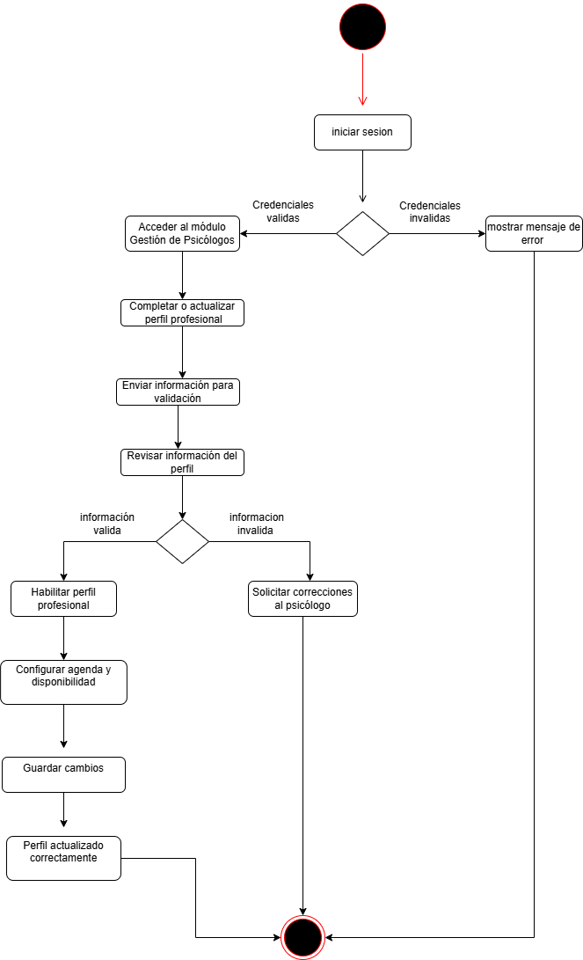
Descripción: En este diagrama se muestra el proceso mediante el cual un psicólogo accede al sistema, actualiza su información profesional y configura su disponibilidad para atender pacientes. Además, se contempla la validación de la información antes de habilitar el perfil profesional.
- Inicio: el psicólogo inicia sesión en la plataforma.
- El psicólogo ingresa al módulo Gestión de Psicólogos.
- El psicólogo completa o actualiza su perfil profesional.
- El psicólogo envía la información para validación.
- El sistema verifica la información registrada.
- Si la información es válida, el sistema habilita el perfil profesional.
- El psicólogo configura su agenda y disponibilidad.
- El sistema guarda los cambios realizados.
- Fin: el perfil profesional queda actualizado y disponible en la plataforma.
Actores: Psicólogo

Módulo 6: Administración
Diagrama de Actividades para: “Administración”
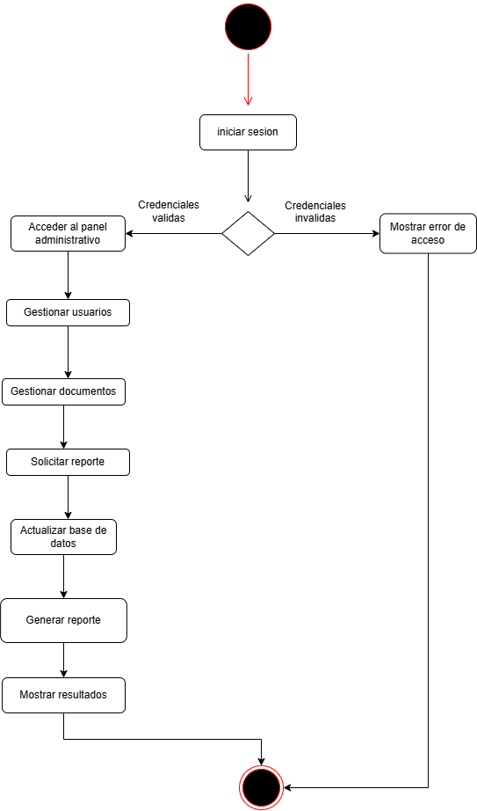
Descripción: En este diagrama se muestra el proceso mediante el cual el administrador accede al panel administrativo para gestionar usuarios, controlar información del sistema y generar reportes. Además, se incluyen las validaciones de acceso y la actualización de los datos en la plataforma.
- Inicio: el administrador inicia sesión en la plataforma.
- El administrador accede al panel administrativo.
- El sistema valida las credenciales de acceso.
- El administrador selecciona la opción que desea gestionar.
- El administrador puede gestionar usuarios registrados en la plataforma.
- El administrador puede gestionar documentos e información del sistema.
- El administrador puede solicitar la generación de reportes.
- El sistema actualiza la base de datos y muestra los resultados solicitados.
- Fin: el administrador finaliza la gestión o cierra sesión.
Actores: Administrador

Módulo 7: Mensajeria y chatbot
Diagrama de Actividades para: “Chatbot”
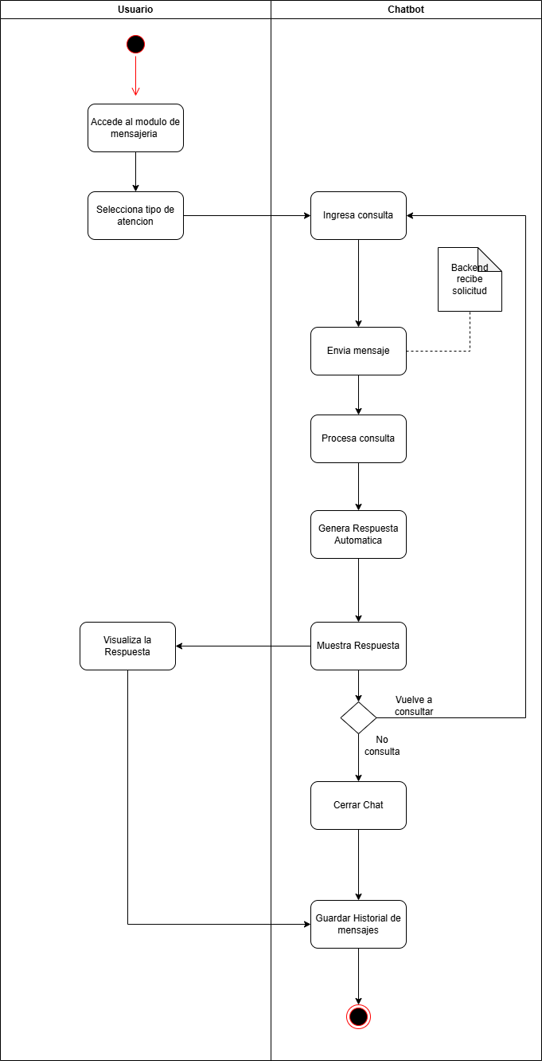
Descripción: En este diagrama se muestra de manera detallada el funcionamiento del módulo de chatbot, desde que el usuario inicia una consulta hasta que finaliza la conversación y se almacena el historial de mensajes.
1. Inicio: El usuario accede al módulo de mensajería del sistema.
2. El usuario selecciona el tipo de atención que desea recibir.
3. El sistema habilita el chatbot para que el usuario pueda ingresar su consulta.
4. El usuario escribe e ingresa su consulta en el chatbot.
5. El chatbot recibe el mensaje enviado por el usuario.
6. El sistema procesa la consulta para identificar la información solicitada.
7. El chatbot genera automáticamente una respuesta con base en la consulta recibida.
8. El sistema muestra la respuesta al usuario.
9. El usuario visualiza la respuesta proporcionada por el chatbot.
10. El sistema verifica si el usuario desea realizar una nueva consulta.
11. Si el usuario decide continuar, el proceso regresa al paso de ingresar una nueva consulta y se repite el ciclo de atención.
12. Si el usuario no desea realizar más consultas, el chatbot procede a cerrar la conversación.
13. El sistema guarda automáticamente el historial de mensajes para mantener un registro de la interacción.
14. Fin: Finaliza el proceso de atención del chatbot.
Actores: Usuario y Chatbot

Módulo 8: Atención de urgencias
Diagrama de Actividades para: “Modo de juego”
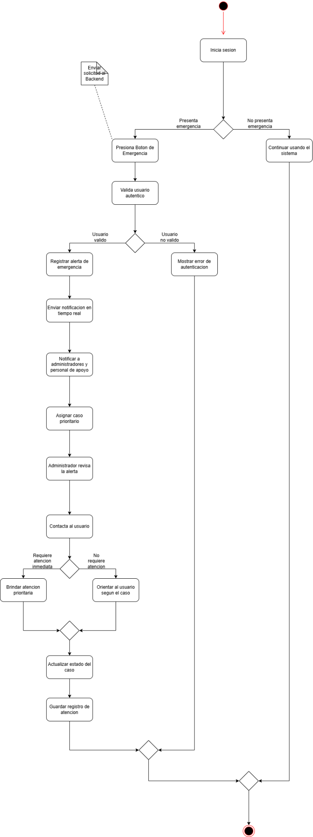
Descripción: En este diagrama se muestra de manera detallada el funcionamiento del módulo de emergencia, desde que el usuario inicia sesión hasta que la alerta es atendida, registrada y el proceso finaliza.
1. Inicio: El usuario inicia sesión en el sistema.
2. El sistema verifica si el usuario presenta una situación de emergencia.
3. Si el usuario no presenta una emergencia, puede continuar utilizando el sistema normalmente.
4. Si el usuario presenta una emergencia, presiona el botón de emergencia.
5. El sistema envía la solicitud al Backend para iniciar el proceso de atención.
6. El sistema valida que el usuario se encuentre autenticado.
7. Si el usuario no es válido, el sistema muestra un mensaje de error de autenticación y finaliza el proceso.
8. Si el usuario es válido, el sistema registra la alerta de emergencia.
9. El sistema envía una notificación en tiempo real para informar la situación.
10. La alerta es notificada a los administradores y al personal de apoyo encargado.
11. El sistema asigna el caso como prioritario para agilizar la atención.
12. El administrador revisa la alerta recibida.
13. El administrador se comunica con el usuario para conocer la situación y brindar el apoyo correspondiente.
14. El sistema determina si el caso requiere atención inmediata.
15. Si requiere atención inmediata, se brinda atención prioritaria al usuario.
16. Si no requiere atención inmediata, se orienta al usuario de acuerdo con su situación.
17. Una vez atendido el caso, el sistema actualiza el estado de la emergencia.
18. El sistema guarda el registro de la atención realizada para mantener el historial del caso.
19. El proceso finaliza, ya sea porque el usuario continuó utilizando el sistema sin presentar una emergencia o porque la alerta fue atendida y registrada correctamente.
20. Fin: Se cierra el proceso del módulo de emergencia.

Actores: Usuario

